Yêu cầu
1. Cở sở toán học của thuật toán hồi quy Logistic.
2. Sử dụng MS Excel minh họa các bước của thuật toán trên.
3. Dùng ngôn ngữ R hoặc Python, hãy tìm phương trình hồi quy Logistic ở câu 2.
4. Xây dựng ứng dụng: Với tập dữ liệu về Việt Nam tùy chọn, dùng ngôn ngữ R hoặc Python, hãy tìm phương trình hồi quy Logistic

Mục Lục
1 Cơ sở toán học hồi quy Logistic Regression 3
2 Minh họa thuật toán hồi quy Logistic Regression dùng Excel 3
3 Tìm phương trình Logistic Regression dùng Python 3
4 Xây dựng ứng dụng Logistic Regression cho tập dữ liệu về Việt Nam với Python 3
4.1 Giới thiệu tập dữ liệu Home Credit Default Risk 3
4.2 Chọn tập X (các biến độc lập), và y (biến phục thuộc) 4
4.3 Chạy mô hình Logistic Regression 4

References

[1] | Jurafsky, Daniel and Martin, James H, "Chapter 5: Logistic Regression," Speech and Language Processing, pp. 11--17, 2023.
[2] | Liu, Yanli and Gao, Yuan and Yin, Wotao, "An improved analysis of stochastic gradient descent with momentum," Advances in Neural Information Processing Systems, vol. 33, pp. 18261--18271, 2020.

Bảng phân công công việc
Thành viên |  | Công việc phân công
Mã học viên | Họ và Tên
240104026 | Huỳnh Quốc Bữu | - Tìm phương trình Logistic Regression dùng Python  - Xây dựng ứng dụng Logistic Regression cho tập dữ liệu về Việt Nam với Python
240104039 | Nguyễn Đức Linh | - Cơ sở toán học hồi quy Logistic Regression  - Minh họa thuật toán hồi quy Logistic Regression dùng Excel  - Kiểm tra với ChatGPT

Link Source code, Dataset
- Dataset:
https://github.com/buuhq-it/uit-msc-data-analyst-assignments/blob/hw06/hw6/Team11_HW6.xlsx
- File Excel chạy Logictic Regression:
https://github.com/buuhq-it/uit-msc-data-analyst-assignments/blob/hw06/hw6/Team11_HW6.xlsx
- Code Python dùng Logictic Regression cho tập dữ liệu Việt Nam
https://github.com/buuhq-it/uit-msc-data-analyst-assignments/blob/hw06/hw6/Team11_HW6.ipynb

Cơ sở toán học Logistic Regression

Mục tiêu của Logistic Regression
Logistic Regression là một mô hình phân loại nhị phân, dự đoán xác suất một biến mục tiêu $y∈ \{0,1\}$ dựa trên tập các biến đầu vào $X = \left(x_{1}, x_{2},...,x_{k}\right) ∈R^{k}$

Hàm Sigmoid và hàm Logit

Hàm Sigmoid
- Định nghĩa:
Hàm sigmoid, ký hiệu là $σ\left(z\right)$, được xác định bởi:
$$σ: R→\left(0,1\right), z↦σ\left(z\right)=\frac{1}{1+e^{-z}}$$
- Đồ thị:
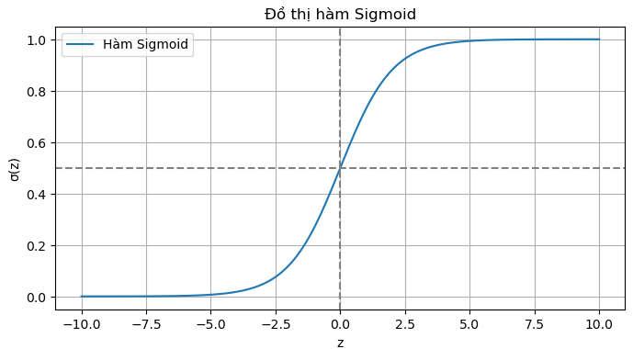
- Ý nghĩa:
- Ánh xạ từ miền số thực $R$ sang miền xác suất (0,1)
- Là nền tảng để xây dựng các mô hình phân loại nhị phân trong Machine Learning
- Đặc điểm
- Liên tục, đơn điệu tăng, khả vi vô hạn lần
- Đối xứng tại điểm (0, 0.5)
- Tiệm cận ngang: $\lim_{z → -∞}{σ\left(z\right) = 0}$; $\lim_{z → +∞}{σ\left(z\right) = 1}$
- Đạo hàm:
Đạo hàm của hàm sigmoid rất đơn giản và dễ tính toán
$$σ^{'}\left(z\right)=σ\left(z\right)\left[1-σ\left(z\right)\right]$$
$$σ^{''}\left(z\right)=σ\left(z\right)\left[1-σ\left(z\right)\right]\left[1-2σ\left(z\right)\right]$$

Hàm Logit (Log-Odds)
- Định nghĩa:
Hàm Logit, ký hiệu là logit(p), là hàm ngược của hàm sigmoid, được xác định bởi:
$$\text{logit}:\left(0,1\right)→R, p↦\text{logit}\left(p\right)=\ln\left(\frac{p}{1-p}\right)$$
Trong đó:
- $p∈\left(0,1\right)$ là xác suất.
- Hàm logit là nghịch đảo của hàm sigmoid nên ta có:
$$σ\left(z\right)=p ⟺ \text{logit}\left(p\right)=z$$
- Đồ thị:
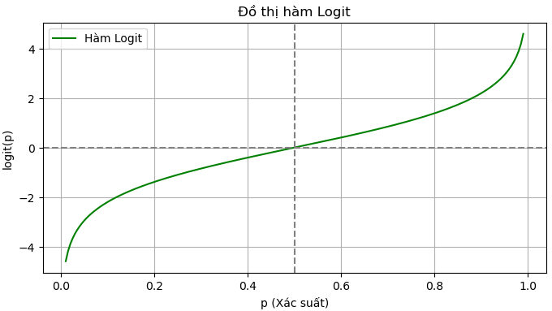
- Ý nghĩa:
- Ánh xạ miền xác suất (0,1) về miền số thực $R$
- Sử dụng để phân tích và diễn giải ảnh hưởng của các biến đầu vào đối với xác suất xảy ra sự kiện
- Đặc điểm:
- Liên tục, đơn điệu tăng, khả vi vô hạn lần.
- Đối xứng qua điểm (0.5, 0)
- Không bị chặn, tiệm cận đứng tại p=0 và p=1
$\lim_{p→0^{+}\text{logit}}\left(p\right)=-∞, \lim_{p→1^{-}\text{logit}}\left(p\right)=+$
- Đạo hàm:
$${\text{logit}}^{'}\left(p\right)=\frac{1}{p\left(1-p\right)}, \text{với }p∈\left(0,1\right)$$

Cơ sở toán học của Logistic Regression
Cho tập dữ liệu huấn luyện ${\left\{\left(X_{i},y_{i}\right)\right\}}_{i=1}^{n}$, với:
- $X_{i}=\left(X_{i1},X_{i2},…,X_{ik}\right) ∈R^{k}$, là vector đặc trưng (biến độc lập) của mẫu thứ i
- $y_{i}∈\{0,1\}$, là nhãn (biến phụ thuộc) tương ứng của mẫu thứ
- $n$ là số lượng mẫu trong tập dữ liệu
- Bước 1: Tính xác xuất dự đoán sự kiện $y_{i}$ ứng với $X_{i}$
Đặt $z_{i}= β_{0}+β_{1}X_{i1}+β_{2}X_{i2}+{⋯+β}_{k}X_{ik} = β^{T}X_{i}∈ R$
Với:
- $β^{T} = (β_{0}, β_{1, } β_{2, }, ..., β_{k, })$
- $X_{0}$ = (1, 1,…1)
- $X_{i}=\left(X_{i1},X_{i2},…,X_{ik}\right)$
Khi đó:
- Xác suất dự đoán ${\hat{y}}_{i}$của sự kiện $y_{i}=1$ ứng với vector đặc trưng $X_{i}$ được xác định bởi hàm sigmoid:
$${\hat{y}}_{i} =P\left(y_{i}=1 ∣ X_{i}\right)=σ\left(z_{i}\right)=\frac{1}{1+e^{-z_{i}}} (1)$$
- Và xác suất dự đoán của sự kiện $y_{i}=0$ ứng với $X_{i}$ là
$$P\left(y_{i}=0 ∣ X_{i}\right)=1 - {\hat{y}}_{i} =1 -σ\left(z_{i}\right) (2)$$
Từ (1) và (2) => Xác xuất dự đoán sự kiện $y_{i}$ ứng với $X_{i}$ là
$$P\left(y_{i} ∣ X_{i}\right) =P\left(y_{i} ∣ z_{i}; β\right) = {{\hat{y}}_{i}}^{y_{i}} {\left(1 -{\hat{y}}_{i}\right)}^{{1-y}_{i}}$$
- Bước 2: Hàm Likelihood toàn bộ dữ liệu
$$L\left(β\right)=\prod_{i=1}^{n}{P\left(y_{i} ∣ z_{i}; β\right)}=\prod_{i=1}^{n}{\left\lfloor {{\hat{y}}_{i}}^{y_{i}} {\left(1 -{\hat{y}}_{i}\right)}^{{1-y}_{i}}\right\rfloor }$$
$$lnL\left(β\right)= \sum_{i = 1}^{1}{\left[y_{i}ln({\hat{y}}_{i}) + (1-y_{i})ln(1 -{\hat{y}}_{i})\right]}$$
- Bước 3: Hàm mất mát
$$L\left(β\right)=-\frac{1}{n} lnL\left(β\right)= -\frac{1}{n}\sum_{i = 1}^{1}{\left[y_{i}ln({\hat{y}}_{i}) + (1-y_{i})ln(1 -{\hat{y}}_{i})\right]}$$
- Bước 4: Xác định mục tiêu mô hình là tối thiểu hàm mất mát, tìm $β^{*}$ sao cho
$$β^{*}= \text{argmin} L\left(β\right)$$
- Bước 5: Tính đạo hàm bậc 1 của $L\left(β\right) là$ $∇L\left(β\right)$ (ma trận Jacobi)
Tính đạo hàm riêng Áp dụng đạo hàm tổng
$$\frac{∂L\left(β\right)}{∂β_{j}}=-\frac{1}{n}\sum_{i=1}^{n}{\left[y_{i}⋅\frac{1}{\hat{y_{i}}}⋅\frac{∂\hat{y_{i}}}{∂β_{j}}+\left(1-y_{i}\right)⋅\frac{1}{1-\hat{y_{i}}}⋅\left(-\frac{∂\hat{y_{i}}}{∂β_{j}}\right)\right]}$$
$$\frac{∂L\left(β\right)}{∂β_{j}}=-\frac{1}{n}\sum_{i=1}^{n}{\left[\left(\frac{y_{i}}{\hat{y_{i}}}-\frac{1-y_{i}}{1-\hat{y_{i}}}\right)⋅\frac{∂\hat{y_{i}}}{∂β_{j}}\right]}$$
Trong đó:
$${ \hat{y}}_{i} =P\left(y_{i}=1 ∣ X_{i}\right)=σ\left(z_{i}\right)=\frac{1}{1+e^{-z_{i}}}$$
$$⇒\frac{d\hat{y_{i}}}{dz_{i}}=\hat{y_{i}}\left(1-\hat{y_{i}}\right) \text{(đạo hàm của hàm sigmoid)}$$
$$Do z_{i}= β_{0}+β_{1}X_{i1}+β_{2}X_{i2}+{⋯+β}_{k}X_{ik} = β^{T}X_{i}$$
$$⇒ \frac{∂z_{i}}{∂β_{j}}=X_{ij}⇒ \frac{∂\hat{y_{i}}}{∂β_{j}}=\frac{d\hat{y_{i}}}{dz_{i}}⋅\frac{∂z_{i}}{∂β_{j}}=\hat{y_{i}}\left(1-\hat{y_{i}}\right)X_{ij}$$
Vì vậy:
$$\frac{∂L\left(β\right)}{∂β_{j}}=-\frac{1}{n}\sum_{i=1}^{n}{\left[\left(\frac{y_{i}}{\hat{y_{i}}}-\frac{1-y_{i}}{1-\hat{y_{i}}}\right)⋅\hat{y_{i}}\left(1-\hat{y_{i}}\right)X_{ij}\right]}$$
$$=-\frac{1}{n}\sum_{i=1}^{n}{\left[\left(\frac{y_{i} - y_{i}\hat{y_{i }}- \hat{y_{i}} +y_{i}\hat{y_{i }} }{\hat{y_{i}}(1-\hat{y_{i}})}\right)⋅\hat{y_{i}}\left(1-\hat{y_{i}}\right)X_{ij}\right]}$$
$$=-\frac{1}{n}\sum_{i=1}^{n}{\left[\left(y_{i}-\hat{y_{i}}\right)X_{ij}\right]}=\frac{1}{n}\sum_{i=1}^{n}{\left[\left(\hat{y_{i}}{-y}_{i}\right)X_{ij}\right]}$$
$$⇒∇L\left(β\right)=\left[\begin{matrix}\frac{∂L\left(β\right)}{∂β_{0}} \\ \frac{∂L\left(β\right)}{∂β_{1}} \\ ⋮ \\ \frac{∂L\left(β\right)}{∂β_{k}}\end{matrix}\right]=\left[\begin{matrix}\frac{1}{n}\sum_{i=1}^{n}{\left[\left(\hat{y_{i}}{-y}_{i}\right)X_{i0}\right]} \\ \frac{1}{n}\sum_{i=1}^{n}{\left[\left(\hat{y_{i}}{-y}_{i}\right)X_{i1}\right]} \\ ⋮ \\ \frac{1}{n}\sum_{i=1}^{n}{\left[\left(\hat{y_{i}}{-y}_{i}\right)X_{ik}\right]}\end{matrix}\right]$$
Bước 6: Chạy Gradient Descent
Việc cập nhật tham số bằng gradient descent thực hiện theo công thức:
$$β←β-α⋅∇L(β)$$

Trong không gian tham số, gradient của hàm mất mát tại một điểm $β$ là vector cho biết hướng mà nếu dịch chuyển $β$ một lượng nhỏ theo hướng đó thì giá trị của hàm mất mát tăng nhanh nhất. [1]
Vì mục tiêu là tối thiểu hóa hàm mất mát nên thuật toán cập nhật tham số theo hướng ngược lại với gradient – tức là đi "xuống dốc". Tốc độ di chuyển và độ dài bước đi được điều chỉnh bởi hệ số $α$ (learning rate).
Như vậy, mỗi bước cập nhật sẽ đưa tham số tiến gần về điểm cực tiểu, với điều kiện $α$ được lựa chọn phù hợp.
Mã giả thuật toán
Dữ liệu vào:
- $X∈R^{n×k}$ (tập huấn luyện)
- $y∈\{0,1\}^{n}$ (nhãn)
- $α∈R^{+}$ (learning rate)
- $T_{\text{max}}∈N$ (số vòng lặp tối đa)
- $ε>0$ (ngưỡng hội tụ)
Kết quả:
- $β∈R^{k+1}$ (vector tham số tối ưu)
Thuật toán:
- Khởi tạo $β=\vec{0}∈R^{k+1}$
- Thêm một cột giá trị 1 vào $X$ để xử lý hệ số tự do $β_{0}$
- Lặp với $t=1$ đến $T_{\text{max}}$:
  - Với mỗi mẫu $i$, tính:$z_{i}=β^{T}X_{i}, {\overset{ˆ}{y}}_{i}=\frac{1}{1+exp⁡(-z_{i})}$
  - Tính gradient:$∇L(β)=\frac{1}{n}\sum_{i=1}^{n}{ }({\overset{ˆ}{y}}_{i}-y_{i})X_{i}$
  - Nếu $‖∇L(β)‖<ε$: dừng thuật toán
  - Cập nhật:$β←β-α⋅∇L(β)$
- Trả về $β$
Momentum
Momentum là kỹ thuật cải tiến giúp thuật toán hội tụ nhanh hơn, hạn chế dao động khi gradient thay đổi hướng liên tục. [2]
$$v_{t}=γv_{t-1}+α⋅∇L(β)$$
$$β←β-v_{t}$$
Trong đó:
- $v_{t}$: vận tốc (momentum) tại thời điểm $t$
- $γ∈(0,1)$: hệ số quán tính (thường lấy $γ=0.9$)
Regularization
Regularization là kỹ thuật thêm thành phần phạt vào hàm mất mát để tránh overfitting, đặc biệt khi mô hình nhiều tham số hoặc dữ liệu nhiễu. [1]
L2 Regularization (Ridge)
$$L_{\text{reg}}(β)=L(β)+λ‖β‖_{2}^{2}$$
Trong đó, $λ$ là hệ số điều chỉnh mức phạt. L2 làm nhỏ các hệ số nhưng không triệt tiêu hoàn toàn.
L1 Regularization (Lasso)
$$L_{\text{reg}}(β)=L(β)+λ‖β‖_{1}$$
L1 thường dùng cho bài toán chọn lọc đặc trưng vì nó có xu hướng đưa nhiều hệ số về đúng bằng 0.

Minh họa thuật toán Logistic Regression dùng Excel
Khởi tạo tham số đầu vào đều là 0 (cho mục đích demo)
Thực hiện lần lượt tính $z$, tính $\hat{y}=σ\left(z\right)$, tính $\hat{y}- y$
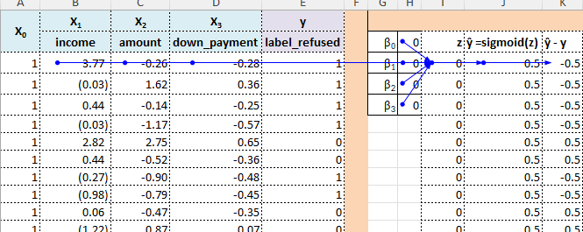

Lần lượt nhân $\hat{y}- y$ với các giá trị $X_{1},X_{2},X_{3}$, sau đó tính được $∇L\left(β\right)$
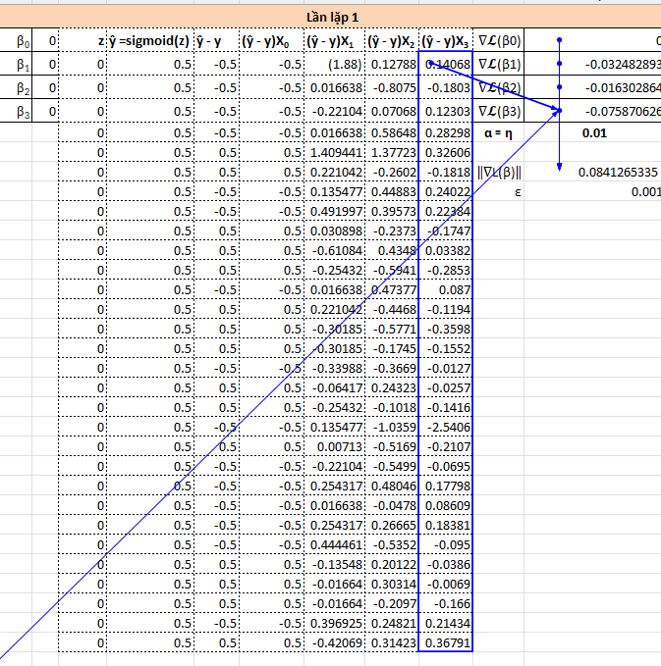
Cập nhật trọng số
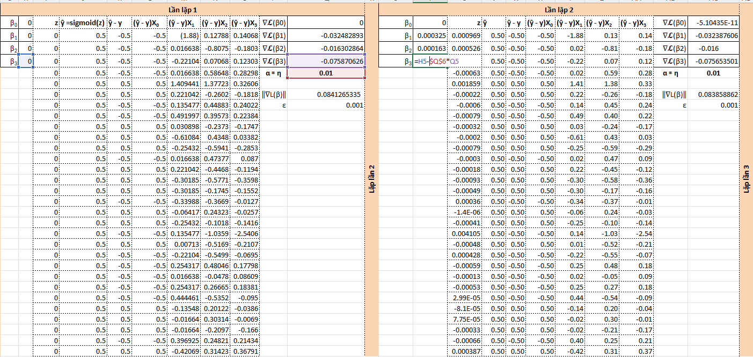Lặp lại quá trình.
Tương tự, với quá trình dự đoán, bước đầu tiên là scale theo các thông số như mô hình huấn luyện, sau đó thế các trọng số vào và tính.

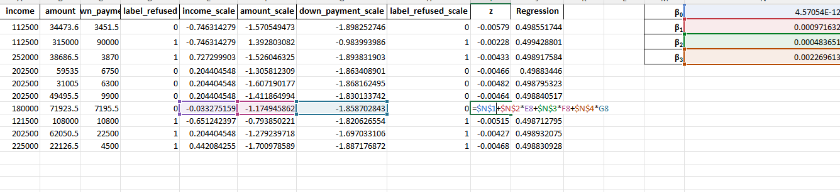

Tìm phương trình Logistic Regression dùng Python
So sánh kết quả python với Excel có sai số nhỏ do kết quả làm tròn
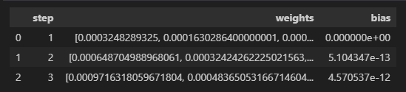
Kết quả dự đoán trên Python
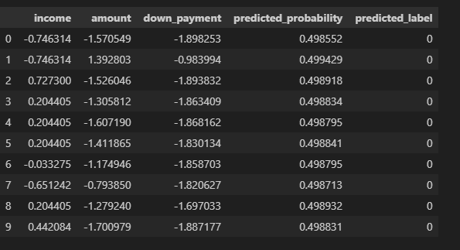

Xây dựng ứng dụng Logistic Regression cho tập dữ liệu về Việt Nam với Python

Giới thiệu tập dữ liệu Home Credit Default Risk
- Nguồn https://www.kaggle.com/c/home-credit-default-risk
- Mô tả: tâp dữ liệu khách hàng vay tiêu dùng, với thông tin khoản vay và trạng thái phê duyệt yêu cầu vay
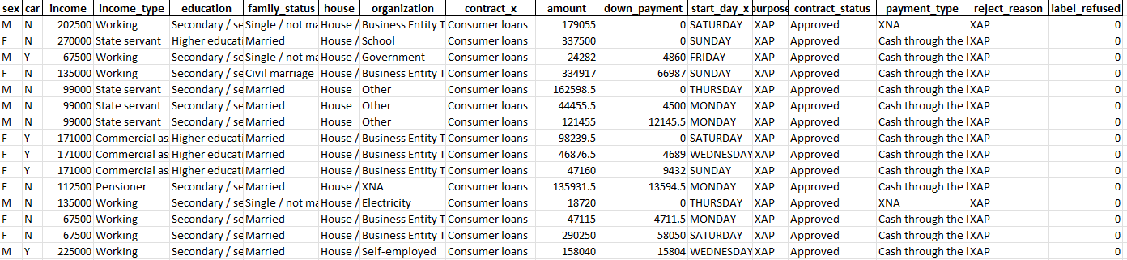
- Các trường dữ liệu:
Tên cột | Ý nghĩa
sex | Giới tính của khách hàng (M = Nam, F = Nữ)
car | Khách hàng có sở hữu ô tô không (Y = Có, N = Không)
income | Thu nhập hàng năm của khách hàng (tính bằng đơn vị tiền tệ nội địa, thường là RUB)
income_type | Loại hình nghề nghiệp của khách hàng (VD: Working, State servant, Commercial associate, Pensioner, v.v.)
education | Trình độ học vấn của khách hàng (VD: Secondary / secondary special, Higher education, Academic degree, etc.)
family_status | Tình trạng hôn nhân (VD: Married, Single / not married, Civil marriage, etc.)
house | Khách hàng có sở hữu nhà không (đa phần là “House”)
organization | Tên tổ chức nơi khách hàng đang làm việc (VD: Business Entity Type 3, XNA (không rõ), Government, etc.)
contract_x | Loại hợp đồng tín dụng (thường là "Consumer loans")
amount | Tổng số tiền vay (tổng số tiền của khoản vay)
down_payment | Số tiền đặt cọc hoặc trả trước (nếu có), một phần của khoản vay
start_day_x | Ngày bắt đầu hợp đồng (thường biểu diễn là ngày trong tuần, như SUNDAY, MONDAY...)
purpose | Mục đích của khoản vay (ký hiệu, VD: XAP, không rõ chi tiết trong tập này)
contract_status | Tình trạng hợp đồng (Approved, Refused)
payment_type | Phương thức thanh toán khoản vay (Cash through the bank, Non-cash, XNA - không xác định)
reject_reason | Lý do bị từ chối vay (chỉ có giá trị nếu contract_status = Refused)
label_refused | Nhãn mục tiêu để huấn luyện (1 nếu bị từ chối vay, 0 ngược lại)

Chọn tập X (các biến độc lập), và y (biến phục thuộc)
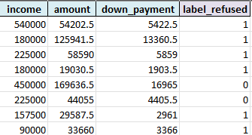
- Biến độc lập: X = [income, amount, down_payment]
- Biến phụ thuộc: y = [label_refused]

Chạy mô hình Logistic Regression
